TripSky
Analyse des ventes et recommandation marketing

Période analysée : 01/01/2023 – 10/03/2025
Date du rapport : 24/05/2026

1. Problème métier
TripSky propose des voyages insolites autour de trois piliers — aventure, détente, culture — et cherche à augmenter ses ventes sur l'exercice en cours. La directrice marketing, June, veut comprendre où concentrer ses efforts pour maximiser l'impact.
Question analytique retenue
« Sur quels segments (destination × saison × type de voyage) concentrer le budget marketing pour maximiser le revenu, et quelle part du budget publicitaire actuel est sous-performante ? »

2. Description des données
Deux jeux de données fournis par TripSky :
- Données clients — 798 clients après nettoyage, 16 variables (profil démographique, voyage, prix, évaluation, dates).
- Données entreprise — 800 jours consécutifs (01/01/2023 → 10/03/2025), agrégats journaliers (clients, revenu, dépenses pub, réservations).
Qualité initiale du dataset clients
- Quelques doublons exacts et un ID client présent en triple.
- 3 valeurs d'âge aberrantes (220, 350, 4100) — erreurs de saisie.
- Valeurs manquantes éparses sur destination, type de voyage, genre, mode de paiement, dates.
- Incohérences de casse sur les catégories (« Culturel »/« culturel », « Aventure »/« aventure »).

3. Nettoyage et préparation
- Suppression des doublons exacts et dédoublonnage par ID_Client (1ère occurrence conservée).
- Normalisation des catégories textuelles (Title Case, trim).
- Âges > 100 ans recodés en valeurs manquantes plutôt que supprimés.
- Conversion des dates au format ISO ; création des tranches d'âge (18-25, 26-35, 36-45, 46-55, 55+) et du prix par personne.

4. Analyse exploratoire
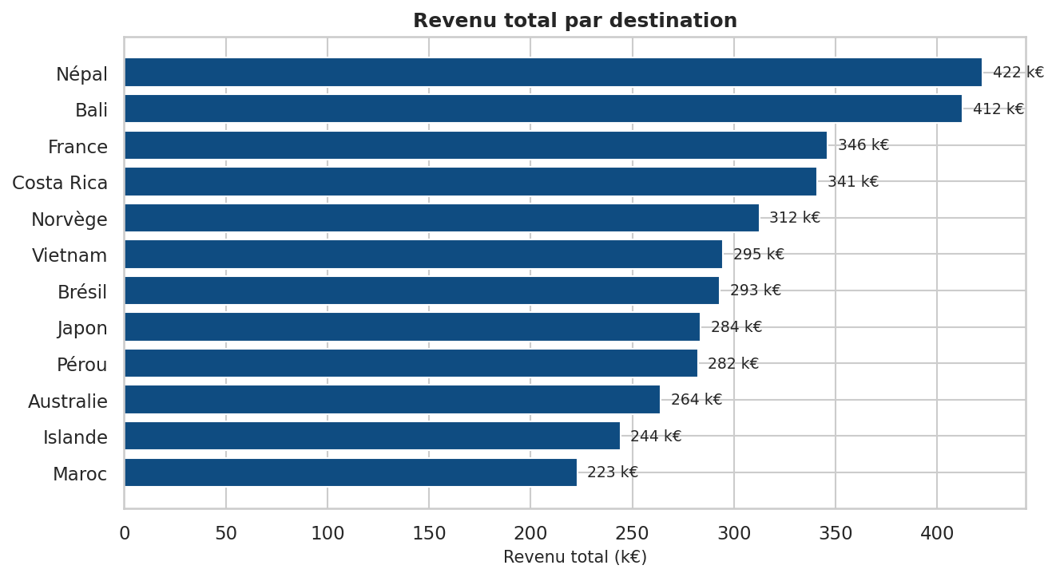
Figure 1 — Revenu total par destination.
Le top 3 des destinations capte 32 % du revenu. « Népal » est en tête.
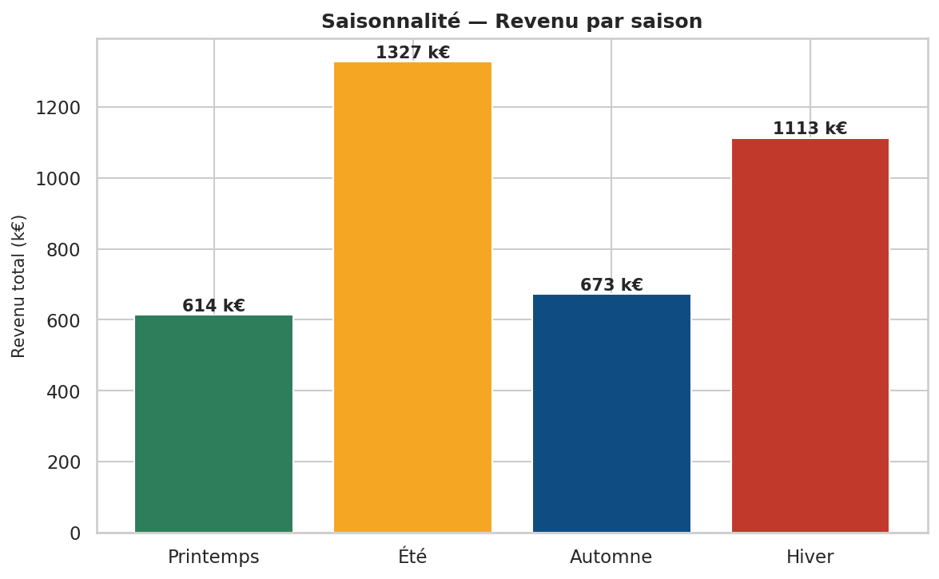
Figure 2 — Revenu par saison.
La saisonnalité est marquée : la meilleure saison (Été) génère 54 % de revenu en plus que la plus faible (Printemps).
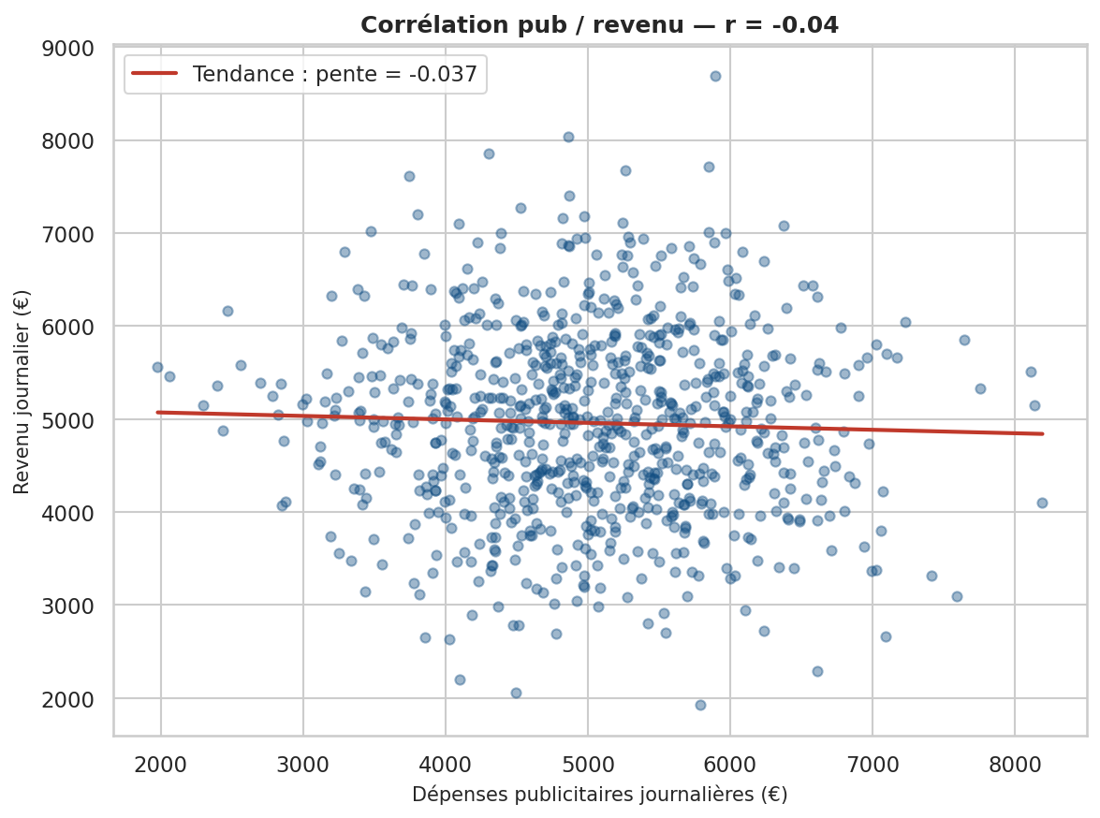
Figure 3 — Corrélation dépenses publicitaires / revenu journalier.
La corrélation est quasi nulle (r = -0.04). Augmenter la pub un jour donné ne se traduit pas par un revenu supérieur.
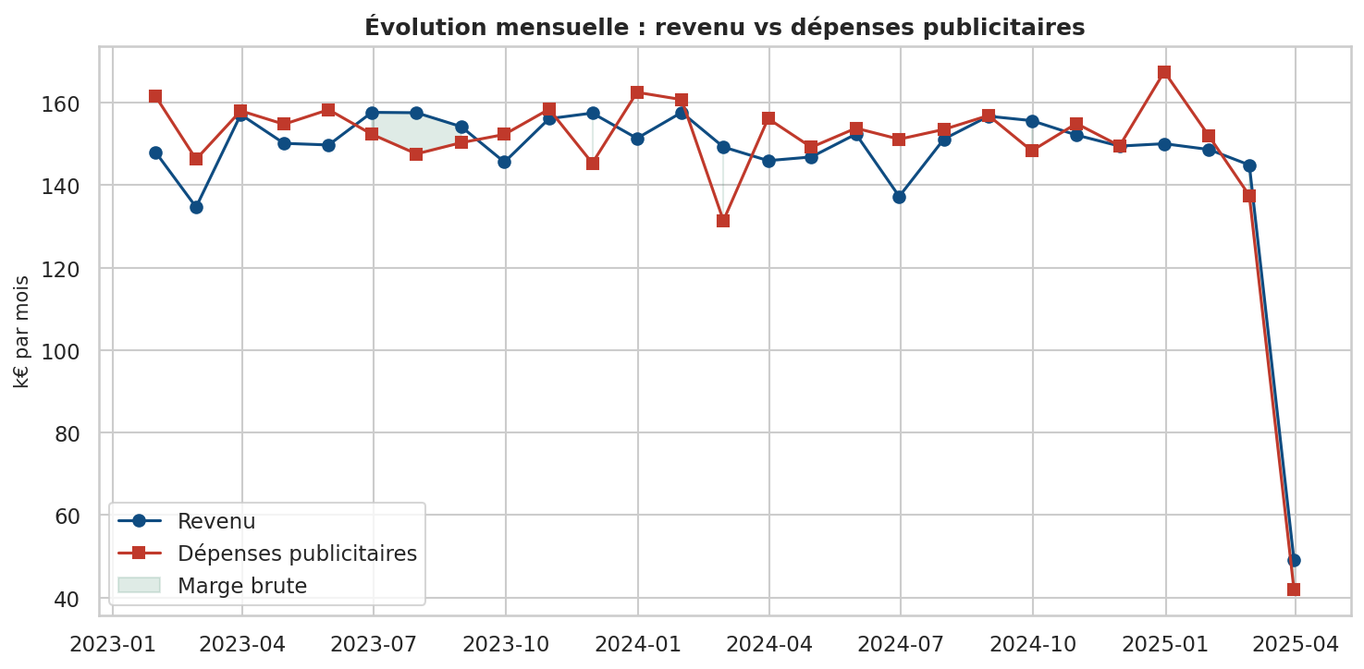
Figure 4 — Évolution mensuelle du revenu et des dépenses publicitaires.

5. Insights principaux
Constat 1 — Le revenu se concentre sur quelques destinations et deux saisons.
Le top 3 des destinations (Népal, Bali, France) représente 32 % du revenu. Combiné aux deux meilleures saisons (Été, Hiver), ce cœur de cible pèse 22 % du chiffre d'affaires.
Constat 2 — La publicité actuelle n'achète pas de revenu supplémentaire.
Sur 800 jours, la corrélation entre dépenses publicitaires et revenu est de r = -0.04. Les jours à fort budget pub ne sortent pas du lot — preuve que le ciblage et le canal pèsent plus que le montant brut.
Constat 3 — La satisfaction est un point de vigilance.
Note moyenne 2.48/5 ; 52 % des clients donnent une note ≤ 2. Pour une marque loisir/expérience, c'est un signal fort.

6. Visualisation explicative & recommandations
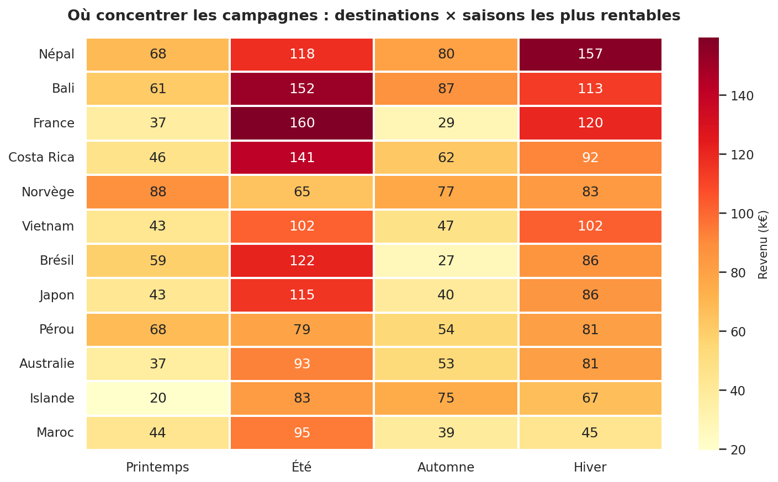
Figure 5 — Matrice destination × saison, en k€ de revenu.
Recommandation A — Réallouer 30 % des dépenses publicitaires sous-performantes.
Sur les 20 % de jours à plus haut budget pub, le rendement n'est pas supérieur. Couper 30 % de ce budget libère environ 153 k€ par an à réinvestir en CRM, qualité, et campagnes ciblées.
Recommandation B — Concentrer les campagnes sur le cœur de cible.
Cibler Népal, Bali, France en Été et Hiver : ce segment pèse déjà 22 % du revenu. Une hausse de conversion de +15 % sur ce cœur représente un uplift annuel d'environ 123 k€.

7. Limites
- Volume modeste : ~800 clients et ~800 jours ne permettent pas d'analyse fine par micro-segment.
- Pas d'identifiant de campagne publicitaire : impossible d'attribuer le revenu à un canal spécifique.
- Pas de coût d'acquisition par client : les économies estimées le sont à enveloppe constante.
- Les variables qualitatives manquantes (destination, type) ne permettent pas d'évaluer parfaitement les segments sous-représentés.

